Министерство образования и науки РФ

Пермский национальный исследовательский политехнический университет

Электротехнический факультет

Кафедра Информационные технологии и автоматизированные системы

Базы данных

Лабораторная работа № 4

Тема: «Выполнение основных команд SQL: DDL, DML и INNER JOIN,

вывод результатов на web-страницу»

Выполнил: студентка группы

РИС-23-2б

Жилина А.А.

Проверил: доцент кафедры ИТАС

Петренко А.А.

г. Пермь – 2024

Оглавление

Цель работы 3

Задачи работы 4

Этапы выполнения 5

1. Создание интерфейса веб-страницы с кнопками 5

2. Вывод данных на веб-страницу 5

2.1 SELECT 5

2.2 INSERT 7

2.3 UPDATE 9

2.4 DELETE 11

2.5 CREATE 13

2.6 ALTER 14

2.7 DROP 15

2.8 INNER JOIN 16

Вывод 17

Заключение 18

Список используемой литературы 19

# Цель работы

Разработать программу на языке php, демонстрирующую все команды DDL и DML + INNER JOIN с выводом результата работы программы на страницу браузера.

# Задачи работы

Для достижения поставленной цели необходимо выполнить следующие задачи:

1. Создать Базу данных и заполнить первичные таблицы.
2. Разработать и выполнить следующие SQL-команды:
   1. **SELECT** – выбор данных из таблицы;
   2. **INSERT** – вставка данныхв таблицу;
   3. **DELETE** – удаление данных из таблицы;
   4. **CREATE TABLE** – создание таблицы;
   5. **DROP TABLE** – удаление таблицы;
   6. **ALTER TABLE** – изменение структуры таблицы;
   7. **INNER JOIN** – объединение двух таблиц.
3. Вывести результаты работы программы на веб-страницу;
4. Оформить отчет.

# Этапы выполнения

## ****1. Создание интерфейса веб-страницы с кнопками****

На веб-странице были созданы 8 кнопок (рис. 1) для основных команд DDL: создание таблицы, изменение таблицы, удаление таблицы; DML: вставка, обновление, удаление записей; выполнение INNER JOIN.



Рисунок 1 - Кнопки основных запросов DDL и DML

Код размещения кнопок на HTML представлен на рис.2.

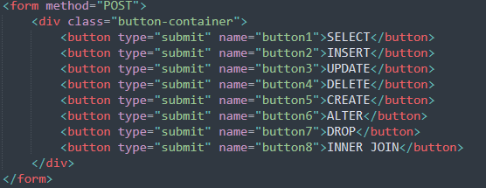

Рисунок 2 - Код размещения кнопок

## 2. Вывод данных на веб-страницу

### 2.1 SELECT

Все команды были выполнены с последующим выводом данных в HTML-таблицу на веб-странице. Выполнение команды SELECT заключается в выведении данных из таблицы "[table_employees_zhilina](http://127.0.0.1/openserver/phpmyadmin/index.php?route=/sql&pos=0&db=Zhilina&table=table_employees_zhilina)", рис. 3.

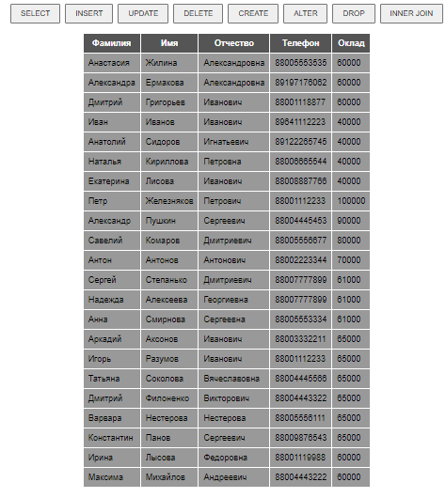

Рисунок 3 - Запрос Select

Запрос к БД выглядит следующим образом:

SELECT table_employees_zhilina.Name, table_employees_zhilina.Surname, table_employees_zhilina.Patronymic, table_employees_zhilina.Telephone, Salary

FROM table_employees_zhilina, table_post_zhilina

WHERE table_employees_zhilina.id_post = table_post_zhilina.id_post

Код события нажатие кнопки на php представлен на рис.4.

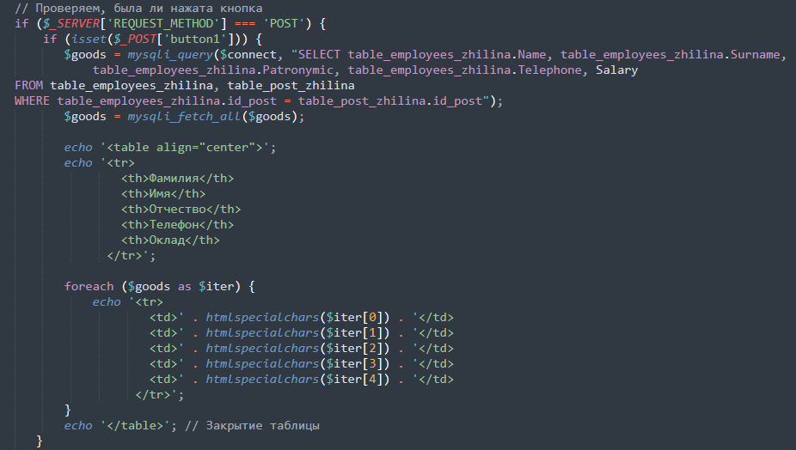

Рисунок 4 - Код кнопки Select

### 2.2 INSERT

Все команды были выполнены с последующим выводом данных в HTML-таблицу на веб-странице. Выполнение команды INSERT заключается в выведении данных из таблицы "[table_employees_zhilina](http://127.0.0.1/openserver/phpmyadmin/index.php?route=/sql&pos=0&db=Zhilina&table=table_employees_zhilina" \o "Обзор)" с добавлением новой записи, рис. 2.

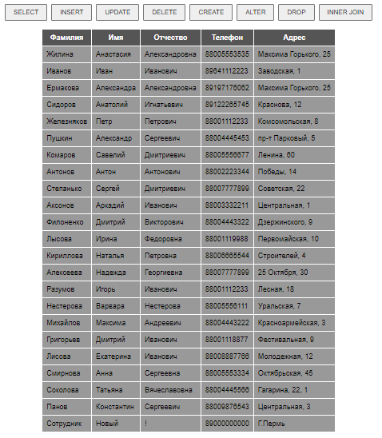

Рисунок 5 - Запрос Insert

Запрос к БД выглядит следующим образом:

INSERT INTO `table_employees_zhilina`(`Name`, `Surname`, `Patronymic`, `Telephone`, `Address`, `id_post`)

VALUES ('Новый','Сотрудник','!','89000000000','Г.Пермь','1')

Код события нажатие кнопки на php представлен на рис.6.

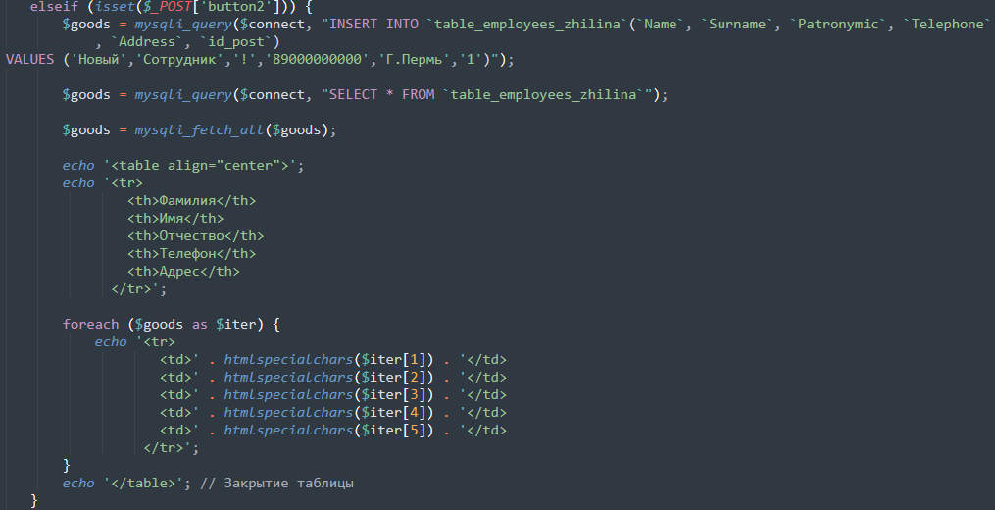

Рисунок 6 - Код кнопки Insert

### 2.3 UPDATE

Все команды были выполнены с последующим выводом данных в HTML-таблицу на веб-странице. Выполнение команды UPDATE заключается в выведении данных из таблицы "[table_employees_zhilina](http://127.0.0.1/openserver/phpmyadmin/index.php?route=/sql&pos=0&db=Zhilina&table=table_employees_zhilina" \o "Обзор)" с изменением записи с именем «Новый», рис. 3.

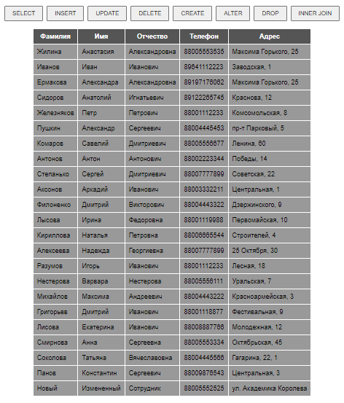

Рисунок 7 – Update

Запрос к БД выглядит следующим образом:

UPDATE `table_employees_zhilina`

SET `Name`='Измененный', `Surname`='Новый', `Patronymic`='Сотрудник', `Telephone`='88005552525', `Address`='ул. Академика Королева'

WHERE `Name`= "Новый"

Код события нажатие кнопки на php представлен на рис.8.

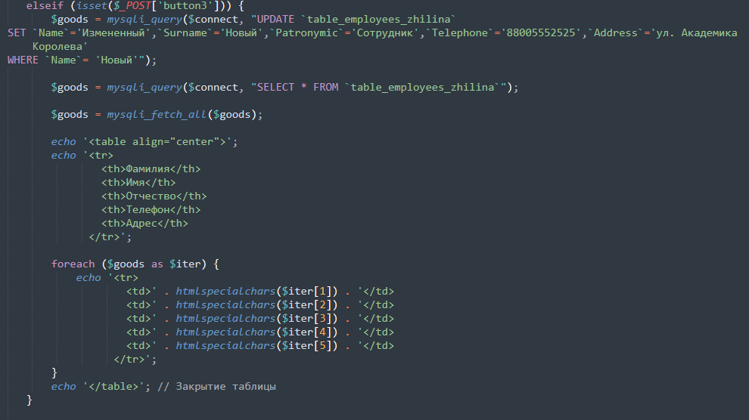

Рисунок 8 - Код кнопки Update

### 2.4 DELETE

Все команды были выполнены с последующим выводом данных в HTML-таблицу на веб-странице. Выполнение команды DELETE заключается в выведении данных из таблицы "[table_employees_zhilina](http://127.0.0.1/openserver/phpmyadmin/index.php?route=/sql&pos=0&db=Zhilina&table=table_employees_zhilina" \o "Обзор)" с удалением записи с именем «Измененный», рис. 4.

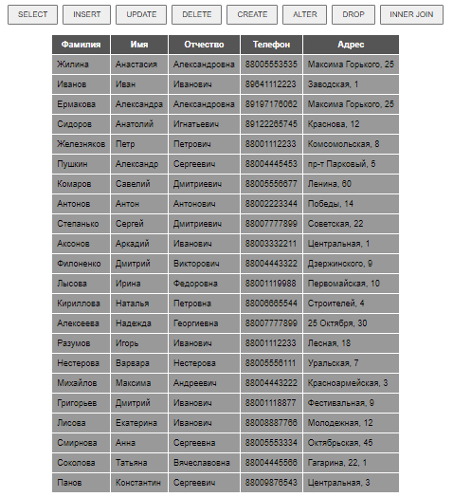

Рисунок 9 – Delete

Запрос к БД выглядит следующим образом:

DELETE FROM `table_employees_zhilina`

WHERE `Name`= "Измененный"

Код события нажатие кнопки на php представлен на рис.10.

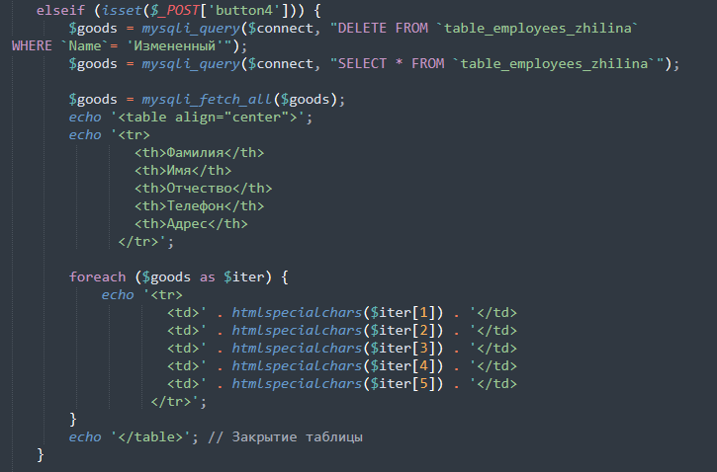

Рисунок 10 - Код кнопки Delete

### 2.5 CREATE

Все команды были выполнены с последующим выводом сообщения о выполнении команды создания таблицы на веб-странице, рис. 5. Если таблица уже была создана, выводится сообщение об ошибке, рис. 6.



Рисунок 11 - Create table



Рисунок 12 - Create, ошибка

Запрос к БД выглядит следующим образом:

CREATE TABLE `table_group_zhilina`

(`Id_group` int(11), `Name` varchar(40), `Id_employees` int(11) DEFAULT 0)

DEFAULT CHARACTER SET utf8 COLLATE=utf8_general_ci

Код события нажатие кнопки на php представлен на рис.13.

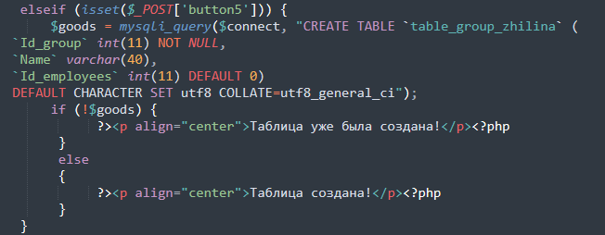

Рисунок 13 - Код кнопки Create

### 2.6 ALTER

Все команды были выполнены с последующим выводом сообщения о выполнении команды изменения таблицы на веб-странице, рис. 7. Если таблица уже была изменена или еще не создана, выводится сообщение об ошибке, рис. 8.



Рисунок 14 – Alter



Рисунок 15 - Alter, ошибка

Запрос к БД выглядит следующим образом:

ALTER TABLE table_group_zhilina

MODIFY COLUMN Id_group INT AUTO_INCREMENT PRIMARY KEY;

Код события нажатие кнопки на php представлен на рис.16.

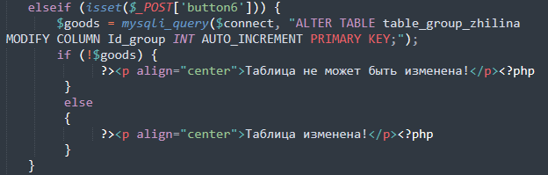

Рисунок 16 - Код кнопки Alter

### 2.7 DROP

Все команды были выполнены с последующим выводом сообщения о выполнении команды удаления таблицы на веб-странице, рис. 9. Если таблица еще не была создана, выводится сообщение об ошибке, рис. 10.



Рисунок 17 – Drop

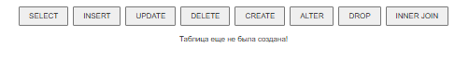

Рисунок 18 - Drop, ошибка

Запрос к БД выглядит следующим образом:

DROP TABLE table_group_zhilina

Код события нажатие кнопки на php представлен на рис.19.

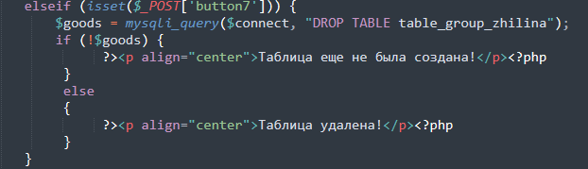

Рисунок 19 - Код кнопки Drop

### 2.8 INNER JOIN

Все команды были выполнены с последующим выводом данных в HTML-таблицу на веб-странице. Выполнение команды INNER JOIN заключается в выведении данных из таблиц "[table_employees_zhilina](http://127.0.0.1/openserver/phpmyadmin/index.php?route=/sql&pos=0&db=Zhilina&table=table_employees_zhilina" \o "Обзор)" и «table_post_zhilina», рис. 11.

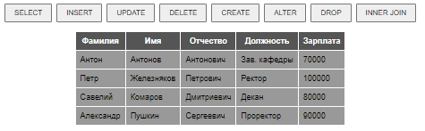

Рисунок 20 - Inner join

Запрос к БД выглядит следующим образом:

SELECT table_employees_zhilina.Name, table_employees_zhilina.Surname, table_employees_zhilina.Patronymic, table_post_zhilina.Name, table_post_zhilina.Salary

FROM table_employees_zhilina

INNER JOIN table_post_zhilina ON table_employees_zhilina.id_post = table_post_zhilina.Id_post AND table_post_zhilina.Salary >= 70000 ORDER BY table_employees_zhilina.Surname

Код события нажатие кнопки на php представлен на рис. 21.

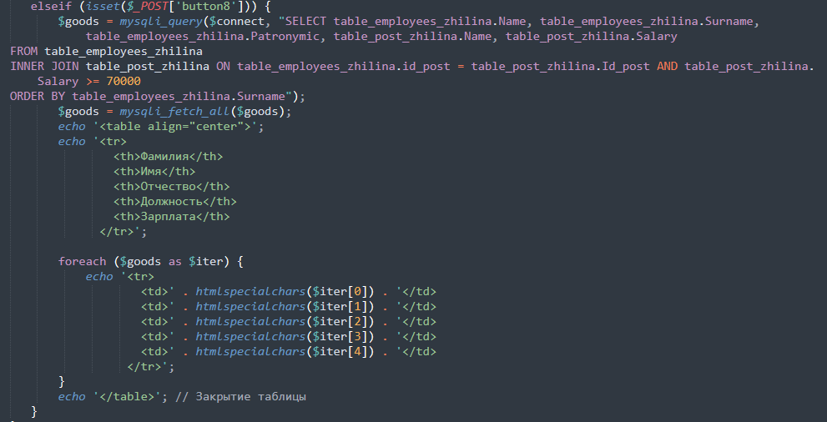

Рисунок 21 - Код кнопки Inner join

# Вывод

В результате работы были выполнены основные DDL, DML и INNER JOIN запросы и разработана веб-страница с помощью таких языков, как php, html.

# Заключение

Результатом проведенной работы, являются:

1. Разработанная база данных.
2. Таблицы, созданные с применением языков html, php и SQL.
3. Веб-страница, позволяющая работать с таблицами одной базы данных и выводить их.

# Список используемой литературы

1. Как создавать таблицы в MySQL (Create Table) [Электронный ресурс] URL: https://selectel.ru/blog/tutorials/how-to-create-tables-in-mysql/ (дата обращения 05.11.2024).
2. Как создать первичные и внешние ключи MySQL [Электронный ресурс] URL: https://selectel.ru/blog/tutorials/how-to-create-mysql-primary-foreign-keys/ (дата обращения 05.11.2024).
3. Создание и удаление таблиц [Электронный ресурс] URL: https://metanit.com/sql/mysql/2.2.php (дата обращения 05.11.2024).